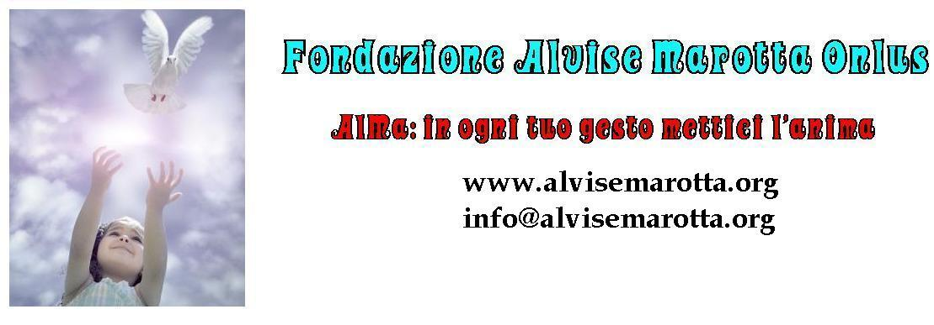

CIRCOLARE N. 82 del 27 ottobre 2011 inviata a 1865 destinatari
Cicli di incontri

- La Fondazione AlMa ha sempre avuto come obiettivo primario l’interazione con il territorio in cui opera, la provincia di Venezia, e a tal fine ha deciso di mettere a disposizione della popolazione le sue competenze e quelle degli specialisti ad essa legati, per tematiche affrontate o per rapporti di lavoro, organizzando alcuni incontri dove trattare tematiche legate ai disturbi dell’umore atte a far conoscere l’opera svolta da essa.
- Tali incontri hanno visto poi emergere la specificità di ogni singolo evento, permettendoci di classificarli come:
- Meeting divulgativi;
- Incontri pubblici;
- Eventi Culturali.

Meeting divulgativi

La prima tipologia è riferita all’organizzazione di Meeting, denominati “Cicli di incontri”, destinati ad affrontare tematiche inerenti alcuni progetti. Ad oggi abbiamo organizzato due meeting di 11 incontri complessivi, mentre è in fase di definizione il programma relativo al terzo “A proposito dei disturbi dell'umore: parliamone” che sarà presentato a breve e che si occuperà appunto di tematiche relative ai disturbi dell'umore. Con l'occasione verranno presentati i sei libri della collana AlMa inerenti il medesimo argomento. I precedenti due meeting sono stati:

- Primo Ciclo di Incontri: "Levar Le Mani su di sé"
- Secondo Ciclo di Incontri: "Liberare la mente, quale aiuto possibile".

Per il secondo ciclo sono disponibili su youtube le videoregistrazione dei singoli incontri sul Canale di AlviseMarotta che ad oggi ha 32 filmati visti complessivamente da 7865 contatti.

Incontri Pubblici

La seconda tipologia è riferita alla partecipazione e ad incontri pubblici finalizzati per lo più alla raccolta di fondi e alla presentazione della nostra Fondazione alla collettività di riferimento. Ad oggi abbiamo partecipato a 18 incontri, la maggior parte dei quali da noi organizzati.

E20 Culturali

Il primo episodio che ci ha visti quali organizzatori di eventi culturali è avvenuto alla fine del 2002, quando abbiamo presentato l’idea della futura Fondazione ai rappresentanti istituzionali in occasione di una manifestazione presso l'Auditorium di Santa Margherita a Venezia. E così ogni anno vi è stata l'occasione di presentare dapprima il cammino del Comitato Promotore e successivamente, a partire dal 2005, di quello della Fondazione AlMa. In ogni occasione oltre a presentare le progettualità avviate Vi è stato un momento culturale.
Dal 2008 vi è stata l'assegnazione della Prima edizione della Borsa di Studio Alvise Marotta, con un premio di 1000 € destinato a studenti di iberistica laureati presso l'Università degli Studi di Ca' Foscari, e che viene comunicato durante la cerimonia del premio "Cafoscarino dell'Anno", che si tiene da 20 anni presso l'Auditorium di Santa Margherita a Venezia. L'assegnazione della seconda edizione del premio è avvenuta nel 2009, mentre la terza nel maggio 2011. e a breve vi sarà il bando della quarta edizione
Questa collaborazione con Aluc è stata preziosa negli anni e ha permesso alla Fondazione di organizzare vari eventi culturali, facendo così riferimento alle due rassegne del 1996 e del 1997 organizzate da Alvise in università. Rassegne che abbiamo voluto rivivere nel 2010 impegnandoci anche nell'organizzare la rassegna "Incontri Culturali", un mix di impegno sociale e divertimento che ha coinvolto artisti di ogni settore come scrittori, Cori Musicali e una Band Rock. Questi incontri hanno assunto il nome di E20 Culturali e ci hanno visti impegnati nella prima edizione per 6 serate che si son tenute fra il 30 gennaio e il 17 aprile 2010. La seconda edizione di E20 Culturali è prevista per il 2012 e tutti gli amici della Fondazione verranno informati tramite una prossima circolare. Naturalmente, sono ben accetti suggerimenti, consigli e magari anche la presentazione di operatori culturali disponibili a partecipare a titolo gratuito all’iniziativa.

